深圳安联尚璟府项目营销中心装修设计
询比

询 比 文 件

采 购 人：深圳市安之联置业有限公司

日 期：2022年 3 月 18 日
目 录
第一章 采购公告 4
第二章 供应商须知 6
第三章 评审办法 14
第四章 合同内容 22
第五章 采购需求及清单 32
第六章 响应文件格式 46

采购公告

项目简介
1.1 项目名称：深圳安联尚璟府项目营销中心装修设计
1.2 采 购 人：深圳市安之联置业有限公司
1.3 项目概况：深圳安联尚璟府项目营销中心位于1栋A座与B座之间一层10、11、12、13、14商铺及08、09局部商铺，装饰面积约300㎡，主要分为销售展示接待区、办公区域，为营造良好的销售氛围，满足营销对外宣传和销售的要求，现对营销中心进行装饰设计服务采购。

采购说明
2.1 采购方式：公开询比采购
2.2 资金来源及比例：企业自筹
2.3 采购范围： 具体设计内容包括但不限于以下内容：
展示功能、销售接待区：销售前台、品牌展示区、沙盘及区域图、洽谈区、VIP 室、物业水吧台、卫生间等；
办公区域：分管领导办公室、会议室、办公区（包含营销、财务、物业、销售代理公司办公区）、物业休息区、储藏室、资料室等。
装修设计应包含软装及硬装设计方案及清单，具体要求详见设计任务书。
2.4 最高限价： 150000元（含税）
2.5 计划服务期：计划开工日期 2022年3月26日 （实际开工日期以采购人通知的为准）；服务期至装修工程竣工完毕。

供应商资格条件
3.1 本次采购要求供应商须同时具备：
（1）资质最低要求：
具备独立法人资格，持有有效的营业执照。
（2）业绩最低要求：
近 3 年（指2019年3月18日至响应文件递交截止日期，以同委托方签订的合同协议书或建设单位签字盖章的完工验收证明材料上载明的时间为准）具备至少一个装修设计业绩。
（3）主要人员最低要求：
项目负责人1名，具备以下资格条件：
近 3 年（指2019年3月18日至响应文件递交截止日期，以同委托方签订的合同协议书或建设单位签字盖章的完工验收证明材料上载明的时间为准）具备至少一个装修设计个人业绩。
（4）信誉要求最低要求：
①未被责令停业，暂扣或吊销执照，或吊销资质证书；
②未进入清算程序，或被宣告破产，或其他丧失履约能力的情形；
③在国家企业信用信息公示系统（http://www.gsxt.gov.cn）中未被列入严重违法失信企业名单；
④在“信用中国”网站（http://www.creditchina.gov.cn）中未被列入失信被执行人名单；
⑤在近三年内（自响应文件递交截止之日向前追溯3年）供应商或其法定代表人未有行贿犯罪行为。
3.2 联合体：本次采购不接受联合体报价。
3.3 单位负责人为同一人或者存在控股、管理关系的不同单位，不得同时参加同一合同包报价，否则相关响应文件均无效。

询比文件的获取
凡有意向的供应商自行在安徽安联高速公路有限公司网站（http://www.ahanlian.com/）（网址）下载询比文件。

响应文件的递交
响应文件递交的截止时间为2022年3月25日14时00分，供应商的法定代表人或其授权代理人应于2022年3月25日9时00分至递交的截止时间前将响应文件递交至深圳市光明区宝新科技园B座9楼907室。

响应文件启封
响应文件的递交截止时间到后，采购人将于深圳市光明区宝新科技园B座9楼907室组织进行响应文件的启封。供应商的法定代表人或授权代理人应携带本人身份证、授权代理人应携带授权委托书准时参加启封会议。

发布公告的媒介
本次采购公告在安徽安联高速公路有限公司网站（http://www.ahanlian.com/）上发布。

采购人联系方式
采 购 人：深圳市安之联置业有限公司
地 址：深圳市光明区宝新科技园B座9楼907室
邮政编码：518107
联 系 人：杨工
电 话：15705591760
电子邮箱：214581591@qq.com

2022年3月18日

供应商须知

1. 总则

1.1 质量要求
1.1.1本合同包的质量要求：按国家技术规范、标准及规程，达到采购文件要求的设计深度。
1.1.2本合同包的安全目标：合格。
1.2 供应商资格要求
1.2.1供应商应具备承担本合同包服务的资质条件、能力和信誉：见第一章 采购公告第3.1款要求。

1.3 费用承担
供应商准备和参加询比活动发生的费用自理。

1.4 保密
参与询比活动的各方应对询比文件和响应文件中的商业和技术等秘密保密，否则应承担相应的法律责任。

1.5 计量单位
所有计量均采用中华人民共和国法定计量单位。

1.6 踏勘现场
供应商自行踏勘现场且费用自理。

1.7 分包
不允许分包。

1.8 偏差
1.8.1 偏差包括重大偏差和细微偏差。
1.8.2 响应文件存在第三章“评审办法”中所列任一否决响应文件情形的，均属于存在重大偏差，响应文件将被否决。

2. 询比文件

2.1 询比文件的组成
本询比文件包括：
（1）采购公告；
（2）供应商须知；
（3）评审办法；
（4）合同条款及格式；
（5）采购需求及清单；
（6）响应文件格式。
根据本章第2.2款对询比文件所作的澄清、修改，构成询比文件的组成部分。
当询比文件、询比文件的澄清或修改等在同一内容的表述上不一致时，以最后发出的书面文件为准。

2.2 询比文件的澄清与修改
2.2.1供应商如有疑问，应在递交响应文件的截止时间前3日前联系采购人对询比文件予以澄清或修改。
2.2.2 除非采购人认为确有必要答复，否则，采购人有权拒绝回复供应商在本章第2.2.1项规定的时间后提出的任何澄清或修改要求。

3. 响应文件

3.1响应文件的组成
响应文件应包括下列内容：
（1）报价函；
（2）法定代表人身份证明及授权委托书；
（3）已标价的报价清单；
（4）供应商基本情况；
（5）近年类似业绩情况；
（6）拟委任的主要人员；
（7）信誉情况；
（8）技术方案；
（9）其他材料。

3.2 报价要求
3.2.1 报价应包括国家规定的增值税税金，供应商应提供增值税（专用）发票。
3.2.2 供应商应按第六章“响应文件格式”的要求在报价函中进行报价并填写报价清单相应表格。
3.2.3 采购人设有最高限价的，供应商的报价不得超过最高限价，否则其报价将被否决，最高限价见第一章“采购公告”第2.5款。
3.2.4本项目的报价方式为 总价 。

3.3响应有效期
3.3.1 响应有效期为自供应商递交响应文件截止之日起计算90日。
3.3.2 在响应有效期内，供应商撤销响应文件的，应承担询比文件和法律规定的责任。

3.4资格审查资料
供应商应按第六章“响应文件格式”的规定提供资格审查资料，以证明其满足本章第1.2款规定的资质、业绩、信誉等要求。

3.5响应文件的编制
3.5.1 响应文件应按第六章“响应文件格式”进行编写，如有必要，可以增加附页，作为响应文件的组成部分。
3.5.2 响应文件应当对询比文件有关服务期、响应有效期、质量要求、安全目标、技术标准和要求、采购范围等实质性内容作出响应。
3.5.3 响应文件应当对询比文件有关交货期、响应有效期、质量要求、技术标准和要求、采购范围等实质性内容作出响应。
3.5.4响应文件的制作应满足以下规定：
（1）响应文件应用不褪色的材料书写或打印，并按第六章“响应文件格式”的要求进行签名和（或）盖章。响应文件应尽量避免涂改、行间插字或删除。如果出现上述情况，改动之处应由供应商的法定代表人或其授权的代理人签名或盖单位章。
（2）响应文件正本一份，副本一份，盖章扫描电子版文件一份（光盘或U盘）。正本和副本的封面右上角上应清楚地标记“正本”或“副本”的字样。当副本和正本不一致时，以正本文件为准。
（3）响应文件的正本与副本应分别装订。

4. 响应文件的递交

4.1响应文件的密封和标记
4.1.1响应文件正、副本应密封包装在一个封套内，封套上注明：
供应商名称：
深圳安联尚璟府项目营销中心装修设计合同包响应文件
在2022年3月25日14时00分（递交响应文件的截止时间）前不得开启
4.1.2未按本章第4.1.1项要求密封的响应文件，采购人将予以拒收。

4.2 响应文件的递交
4.2.1供应商应当按照第一章“采购公告”第5条的规定递交响应文件。
4.2.2 递交响应文件的供应商数量不足3家时，采购人将宣布本次采购失败，并退还已递交的响应文件。
4.2.3 除第4.2.2项规定外，供应商所递交的响应文件不予退还。

5. 启封

5.1 启封时间和地点
采购人在本章第4.2.1项规定的响应文件递交截止时间（启封时间），按照第一章“采购公告”第6条的规定进行启封。
供应商若未派法定代表人或其委托代理人出席启封活动，视为该供应商默认启封结果。

5.2启封程序
5.2.1主持人按下列程序进行启封：
（1）公布在响应文件递交截止时间前递交响应文件的供应商名称；
（2）由供应商推选的代表检查响应文件的密封情况；
（3）对响应文件进行启封，公布供应商名称、合同包名称、报价、质量目标、交货期、响应保证金递交情况及其他内容；
（4）供应商代表、采购人代表、记录人等有关人员在启封记录上签名确认；
（5）启封结束。
5.2.2若采用合理低价法或综合评分法，在响应文件启封中，采购人将按第三章“评审办法”规定的原则计算并宣布评审基准价。若采购人发现响应文件出现以下任一情况，其报价将不再参加评审基准价的计算：
（1）报价超出采购人公布的最高限价；
（2）未在报价函上填写总报价；
（3）报价函中的报价与已标价的报价清单总报价不一致（四舍五入除外）。
如果供应商认为某一合同包的评审基准价计算有误，有权在启封过程中提出，经采购人在启封过程中核实确认之后，可重新宣布评审基准价。启封过程中公布的评审基准价除计算有误，经评审小组修正外，在整个评审期间保持不变，不随任何因素发生变化。
5.2.3供应商在启封过程中有疑问的，应当在现场提出，采购人将当场作出答复。

6. 评审

6.1评审小组
评审由采购人自行组建的评审小组负责。评审小组人数：3-7人（单数）。

6.2评审
6.2.1评审小组按照第三章“评审办法”规定的方法、评审因素、标准和程序对响应文件进行评审。
6.2.2评审完成后，评审小组应向采购人提交书面评审报告和成交候选人名单。评审小组推荐成交候选人的人数为：3人（如不足3人，可以按实际数量推荐）。

7. 合同授予
7.1成交候选人公示
采用公开询比方式采购的项目，公示期不得少于2日。
7.2评审结果异议
供应商或其他利害关系人对评审结果有异议的，应在成交候选人公示期间提出。
7.3成交候选人履约能力审查
成交候选人的经营、财务状况发生较大变化或存在违法行为，采购人认为可能影响其履约能力的，将在发出成交通知书前提请原评审小组按照询比文件规定的标准和方法进行审查确认。
7.4签订合同
采购人和成交人应在响应有效期内以及成交通知书发出之日起30日内，根据询比文件和成交人的响应文件订立书面合同。成交人无正当理由拒签合同，在签订合同时向采购人提出附加条件，或不按照询比文件要求提交履约保证金的，采购人取消其成交资格；给采购人造成的损失的，成交人应予以赔偿。

8. 纪律和监督
供应商不得相互串通报价或与采购人串通报价，不得向采购人或评审小组成员行贿谋取成交，不得以他人名义报价或以其他方式弄虚作假骗取成交；供应商不得以任何方式干扰、影响评审工作。

9 投诉
9.1 供应商或其他利害关系人认为询比活动不符合法律法规规定的，可以自知道或应当知道之日起10日内向有关监督部门投诉。投诉应有明确的请求和必要的证明材料。
9.2 监督部门及联系方式：深圳市安之联置业有限公司纪检委员，0755-29168809。
10. 根据新冠肺炎疫情防护要求，供应商的法定代表人或授权代理人应做好个人防护措施并接受采购人疫情防控管理的要求，采购人单位采用“绿码”+“体温检测合格”通行模式对进场供应商进行严格检查。供应商代表须提前申请“安康码”并完整填写相关资料，对于持绿码且体温正常的方可允许进场。供应商最多委派1名响应人代表（包括授权代理人在内）携带本人身份证到现场参加开启响应文件，过程中全程佩戴符合安全标准的口罩。

11. 需要补充的其他内容
需要补充的其他内容：响应人应编制营销中心装修设计方案，且设计方案应具有鲜明的特点和针对性，能结合项目的特点，主题明确，使用功能满足国家标准规范和询比人的要求。
项目主创设计师针对本项目营销中心装修设计方案思路、设计风格、设计亮点、材料材质、成本控制、空间效果、以及服务阶段和具体内容等方面进行现场陈述，陈述时间为30分钟。评委可以对上述陈述提出疑问。根据参选方案情况，如评委认为有必要，时间可适当调整。

评审办法
评审办法前附表（综合评分法）
条款号 |  | 评审因素 | 评审标准
1 | 评审方法 | 成交候选人  排序方法 | 按综合得分由高到低的顺序依次推荐成交候选人：  R当综合得分相等时，以评审价得分高的优先；评审价得分也相等的，以评审价低的优先；评审价也相等的，以递交响应文件在前的优先。

条款号 |  | 评审因素 | 评审标准
2.1.1 | 形式评审标准 | 供应商名称 | 与营业执照、资质证书（如有）一致
2.1.1 | 形式评审标准 | 响应文件格式 | 符合第六章“响应文件格式”的规定，关键字迹清晰可辨
2.1.1 | 形式评审标准 | 签名盖章 | 符合第二章“供应商须知”第3.5.3项的规定
2.1.2 | 资格评审标准 | 资质条件、能力、信誉 | 符合第二章“供应商须知”第1.2.1项规定
2.1.3 | 响应性评审标准 | 报价内容 | 符合第一章“采购公告”规定
2.1.3 | 响应性评审标准 | 服务期 | 符合第一章“采购公告”规定
2.1.3 | 响应性评审标准 | 质量要求 | 符合第二章“供应商须知”第1.1.1项规定
2.1.3 | 响应性评审标准 | 安全目标 | 符合第二章“供应商须知”第1.1.2项规定
2.1.3 | 响应性评审标准 | 响应有效期 | 符合第二章“供应商须知”第3.3.1项规定
2.1.3 | 响应性评审标准 | 响应保证金 | 符合第二章“供应商须知”第3.4.1项规定
2.1.3 | 响应性评审标准 | 权利义务 | 符合询比文件规定
2.1.3 | 响应性评审标准 | 询比文件的获取 | 符合第一章“采购公告”规定
2.1.3 | 响应性评审标准 | 联合体 | 未以联合体形式报价
2.1.3 | 响应性评审标准 | 分包 | 没有分包
2.1.3 | 响应性评审标准 | 报价 | （1）报价未超过询比文件设定的最高限价。  （2）已标价的报价清单总报价和报价函的报价一致（四舍五入除外）。  （3）报价的大写数值能确定具体数值，未出现数量级错误、报价金额单位错误。  （4）同一供应商未递交两个以上不同的报价。  （5）供应商按采购人提供的书面报价清单填写了报价，且未修改报价清单说明、数量等实质性内容。
2.1.3 | 响应性评审标准 | 其他实质性要求 | 符合询比文件的其他实质性要求和条件

条款号 | 条款内容 | 编列内容
2.2.1 | 分值构成（100分） | 业绩：__12__分  技术方案：_48__分  评审价：_40_分
2.2.2 | 评审基准价计算方法 | 评审基准价的计算：  在启封现场，采购人将当场计算并宣布评审基准价。  （1）评审价的确定：  评审价＝报价函文字报价（大小写不一致时以大写为准）  （2）评审价平均值的计算（不适用方法三）：  除按第二章“供应商须知”第5.2.2项规定启封过程中被宣布为不进入评审基准价计算的报价之外，所有供应商的评审价去掉一个最高值和一个最低值后的算术平均值即为评审价平均值（如果参与评审价平均值计算的有效供应商少于5家时，则计算评审价平均值时不去掉最高值和最低值）；  （3）评审基准价的确定 ：  R方法一：将评审价平均值直接作为评审基准价。  □方法二：将评审价平均值下浮__%，作为评审基准价。  □方法三：将评审价中的最低值作为评审基准价。  在评审过程中，评审小组应对采购人计算的评审基准价进行复核，存在计算错误的应予以修正并在评审报告中作出说明。除此之外，评审基准价在整个评审期间保持不变，不随任何因素发生变化。
2.2.3 | 评审价的偏差率计算公式 | 偏差率=100% ×（供应商评审价－评审基准价）/评审基准价  偏差率保留 2 位小数

续上表
评分因素与权重分值 |  |  |  |  | 评分标准
条款号 | 评分因素 | 评分因素权重分值 | 各评分因素细分项 | 分值 | 评分标准
2.2.4（1） | 业绩 | 12 分 | 企业类似项目业绩 | 6分 | 响应人近3年（指2019年3月18日至今以同委托方签订的合同协议书或建设单位签字盖章的完工验收证明材料上载明的时间为准）每提供一个装修设计类业绩，每一项得2分，满分6 分。
2.2.4（1） | 业绩 | 12 分 | 拟派负责人类似项目业绩 | 6分 | 近 3 年（指2019年3月18日至今以同委托方签订的合同协议书或建设单位签字盖章的完工验收证明材料上载明的时间为准）每提供一个装修设计类个人业绩（所提供的合同协议书中或建设单位签字盖章的完工验收证明材料上需体现出拟派负责人姓名等信息），每一项得2分，满分6 分。  注：“企业类似项目业绩”和“拟派负责人类似项目业绩”为同一业绩的，可重复计分。
2.2.4（2） | 技术方案 | 48 分 | 设计思路 | 10分 | 提出总平面布置合理化建议。
2.2.4（2） | 技术方案 | 48 分 | 空间效果 | 10分 | 平面布局合理，功能分区明确。人流组织及竖向交通合理。
2.2.4（2） | 技术方案 | 48 分 | 设计亮点 | 10分 | 构思新颖，立意独特，寓意深刻，特点鲜明，富有创意。
2.2.4（2） | 技术方案 | 48 分 | 成本控制 | 10分 | 限价设计、控制工程成本优化措施。
2.2.4（2） | 技术方案 | 48 分 | 保障措施 | 8分 | 设计质量、进度、信息、安全、技术、投资的管理和保证措施
2.2.4（3） | 评审价 | 40 分 | 评审价得分计算公式示例：  （1）如果供应商的评审价>评审基准价，则评审价得分＝F－偏差率×100× E₁；  （2）如果供应商的评审价≤评审基准价，则评审价得分＝F＋偏差率× 100× E₂。  其中：F是评审价所占的权重分值，E₁是评审价每高于评审基准价一个百分点的扣分值，E₂是评审价每低于评审基准价一个百分点的扣分值；采购人可依据询比项目具体特点和实际需要设置E₁、E₂，但E₁应大于E₂。评审价得分最低为0分。
需要补充的其他内容：
E1=0.5 E2=0.25

1. 评审方法

本次评审采用综合评分法。评审小组对满足询比文件实质性要求的响应文件按照本章第2.2款的规定的评分标准进行打分，按照得分由高到低依次推荐成交候选人。如得分相同的，按照评审办法前附表中的规定确定成交候选人顺序。

2. 评审标准

2.1 初步评审标准

2.1.1 形式评审标准：见评审办法前附表。

2.1.2 资格评审标准：见评审办法前附表。

2.1.3 响应性评审标准：见评审办法前附表。

2.2 分值构成与评审标准

2.2.1分值构成：

（1）业绩：见评审办法前附表；

（2）技术方案：见评审办法前附表；

（3）评审价：见评审办法前附表。

2.2.2 评审基准价计算

评审基准价计算方法：见评审办法前附表。

2.2.3 评审价的偏差率计算

评审价的偏差率计算公式：见评审办法前附表。

2.2.4评分标准：

（1）业绩评分标准：见评审办法前附表；

（2）技术方案评分标准：见评审办法前附表；

（3）评审价评分标准：见评审办法前附表。

3. 评审程序

3.1 初步评审

3.1.1评审小组依据本章第2.1.1项、第2.1.2项、第2.1.3项规定的标准对响应文件进行评审。有一项不符合评审标准的，评审小组应否决其响应文件。

3.1.2 响应文件中填报的报价、服务期、质量标准、安全目标前后不一致时，按细微偏差处理，并以报价函填报的为准。

3.2 详细评审

3.2.1 评审小组按本章第2.2款规定的量化因素和分值进行打分，并计算出综合评估得分。

（1）按本章第2.2.4(1)目规定的评审因素和分值对业绩计算出得分I；

（2）按本章第2.2.4(2)目规定的评审因素和分值对技术方案计算出得分II；

（3）按本章第2.2.4(3)目规定的评审因素和分值对评审价计算出得分III。

3.2.2 评分分值计算保留小数点后两位，小数点后第三位“四舍五入”。

3.2.3 评审小组成员对供应商综合评分=I+II+III，供应商最终得分为各评审小组成员评分的算数平均值。

3.3 否决响应文件的其他情形

评审小组应对在评审过程中发现供应商存在串通报价、弄虚作假、行贿等违法行为的，评审小组应否决其响应文件。

3.4 响应文件的澄清

3.4.1 在评审过程中，评审小组可以书面形式要求供应商对响应文件中含义不明确、对同类问题表述不一致或者有明显文字错误的内容做必要的澄清。评审小组不接受供应商主动提出的澄清。

3.4.2 澄清不得超出响应文件的范围且不得改变响应文件的实质性内容，并构成响应文件的组成部分。

3.5 评审结果

评审小组完成评审后，应当向采购人提交评审报告。评审报告应当如实记载以下内容：

（一）采购项目基本情况

（二）采购过程回顾

（三）评审小组成员名单

（四）询比评审工作

1、评审办法

2、初步评审情况（资格审查、形式性审查、响应性审查）

3、详细评审情况（供应商的综合评分情况）

4、否决的供应商名单以及否决理由（如有）

5、推荐候选供应商排序

（五）需要说明的其他事项

（六）评审附表

1、响应文件开启记录表

2、评审表格

合同内容

甲方：深圳市安之联置业有限公司 （以下简称发包人）
乙方： （以下简称设计人）

一、本合同依据下列文件签订
1.1《中华人民共和国民法典》、《中华人民共和国建筑法》和《建设工程勘察设计市场管理规定》。
1.2国家及地方（为本合同目的，不含港、澳、台地区）有关建设工程勘察设计管理法规和规章。
二、设计依据
2.1发包人提交的设计任务书等；
2.2国家及项目所在地的技术标准和有关规定。
三、本合同设计项目的内容
3.1项目名称：深圳安联尚璟府项目营销中心装修设计。
3.2设计范围和服务内容：
本设计范围和服务内容主要为深圳安联尚璟府项目营销中心装修设计，营销中心装饰面积约300平方米，包括但不限于概念设计、方案设计、效果图设计、深化设计、施工图设计、与其他设计单位配合、施工现场配合及竣工图配合服务等。具体设计内容包括但不限于以下内容：
- 展示功能、销售接待区：销售前台、品牌展示区、沙盘及区域图、洽谈区、VIP 室、物业水吧台、卫生间等；
- 办公区域：分管领导办公室、会议室、办公区（包含营销、财务、物业、销售代理公司办公区）、物业休息区、储藏室、资料室等。
3、装修设计应包含软装及硬装设计方案及清单，具体要求详见设计任务书。
3.3项目地址：位于安联尚璟府项目1 栋 A 座与 B 座之间一层 10、11、12、13、14 商铺及 08、09局部商铺。
- 设计人应向发包人交付的设计文件、份数、时间
序号 |  | 资料及文件名称 | 份数 | 提交时间
1 | 方案设计阶段 | A3幅面精装修设计方案及软装概念方案 | 2 | 详见5.1设计进度约定
2 | 方案设计阶段 | A1幅面实物样板，A4幅面材料清单 | 2 | 详见5.1设计进度约定
2 | 方案设计阶段 | A4幅面概算表（工程总造价） | 2 | 详见5.1设计进度约定
4 | 施工图阶段 | 全套A2幅面装饰施工图  （含电子版） | 6 | 详见5.1设计进度约定
5 | 施工图阶段 | 材料/部品选型设计需各提供A3幅面彩色图册 | 2 | 详见5.1设计进度约定
6 | 施工图阶段 | 材料清单及软装清单 | 2 | 详见5.1设计进度约定
7 | 施工图阶段 | 实物样板（含电子版） | 1 | 详见5.1设计进度约定
8 | 施工图阶段 | 预算表A4幅面（含电子版） | 2 | 详见5.1设计进度约定
9 | 施工图阶段 | 所有内容的电子文件光碟（包括文本文件及图纸文件，模型等。） | 1 | 详见5.1设计进度约定
五、设计进度及服务期限
5.1设计进度如下：
（1）本工程的设计工作自接到成交通知书及方案设计任务书起 10 个日历天内完成方案设计阶段，并根据甲方要求进行方案设计汇报，根据甲方提出的意见进行修改，经甲方书面确认视为该阶段工作完成；
（2）自收到方案确认书日起，进行施工图设计阶段设计工作， 10 个日历天内完成施工图设计，并根据甲方要求进行施工图设计方案汇报。
（3）根据甲方提出的意见进行修改，经甲方书面确认视为该阶段工作完成；并根据甲方要求时间提供设计成果，参加甲方组织的图纸会审会议。
六、设计费及付款方式
6.1本合同为总价合同，合同总金额为¥ （大写： ），其中：不含税价款为¥ （人民币大写 ），增值税税额为¥ （人民币大写 ）。具体包括但不限于概念设计、效果图设计、深化设计、施工图设计、提供设计技术交底、配合发包人完成主材选型定样及定品牌工作、提供材料样品及技术规格表、配合发包人编制装饰工程采购文件、解决施工中的设计技术问题、参加中间验收、竣工验收以及施工现场后续服务、与其他设计单位配合等费用。
6.2付款方式：合同签订后，设计人提供初步方案后15日内，发包人向设计人支付合同总金额的30%；施工图设计成果蓝图出图经发包人确认后15日之内，发包人支付至合同总金额的70%；营销中心施工竣工验收合格并配合发包人完成结算后15日之内，发包人支付至设计费结算金额的100%。每次付款前设计人应全额提供真实合法的税务发票，否则发包人有权拒绝付款。
6.3付款前设计人须开具符合发包人要求的等额合规增值税专用发票及书面请款报告。设计人提供的增值税专用发票如不符合法律法规要求或不能通过税务认证的，发包人有权拒收并暂停支付设计费，待设计人更换为有效票据后方可支付，由此造成付款逾期的，发包人无需承担任何责任。
七、双方责任
7.1发包人责任：
7.1.1发包人按本合同约定，在规定的时间内向设计人提交基础资料及文件，并对其完整性、正确性及时限负责，发包人不得要求设计人违反国家有关标准进行设计。
7.1.2发包人应按本合同规定的金额和时间向设计人支付设计费。
7.2 设计人责任：
7.2.1设计人承诺其具有国家规定的相应资质，并在资质范围内按国家规定和合同约定的技术规范、标准进行设计，按本合同规定的内容、时间及份数向发包人交付设计文件。并对提交的设计文件的正确性、安全性、可行性、经济性、合理性、真实性、合法性等质量负责，如设计文件出现遗漏或错误的，须及时进行修改、补充。
7.2.2设计合理使用年限按国家规定执行。
7.2.3设计人按合同规定时限、份数交付设计成果（包括电子版和纸质版，且须确保电子版和纸质版一致），负责向发包人及施工单位进行设计交底、处理有关设计问题和参加竣工验收。
7.2.4在营销中心施工期间，乙方设计人员应拟派深化人员驻扎现场，设计人负责设计的项目在施工期间，设计人要定期（每周1-2次）到现场对项目进行监督、检查施工单位是否按设计人的图纸完成施工的，是否能体现设计人的设计思想，未按甲方要求到场的，每次罚款1000元，该服务费用已包含在合同价中，发包人不再另行支付。
7.2.5 设计人工作成果应确保不侵犯第三人知识产权，如发包人因使用设计人工作成果侵犯第三人知识产权的，设计人应负责解决并承担全部赔偿责任。
7.2.6设计人在不降低功能和保证安全的前提下，应做到所有设计人方案经济合理且在设计限额范围内，如发包人认为设计存在经济上的不合理现象，有权要求设计人进行调整，设计人应予积极配合。
7.2.7设计人承诺合同签署处通信信息（联系人、联系方式、地址等）的准确性和唯一性，任何变更均需在变更后三日书面通知发包人，否则，发包人任何材料以此信息交邮的，即视为送达成功（含地址不详、电话不通、查无此人、门卫、同事、邻居、家人代收等），交邮的材料内容视为设计人知晓和全部认可。
7.2.8设计人应当自行完成本合同项下承接的设计业务，未经发包人同意，不得将本合项下的权利、义务转包、分包、转委托给任何第三方。
八、保密条款
8.1在本合同签订前、履行中、终止后，设计人应保护发包人的知识产权，未经发包人书面同意，设计人对发包人提供的资料、信息（包括但不限于商业秘密、技术资料、图样、数据、与业务有关的客户信息及其他信息等）负保密责任，不得擅自修改、复印或向第三方泄露或用于本合同项目以外的项目，否则，设计人向发包人支付不低于合同价款20 %的违约金，违约金不足以赔偿发包人损失的，由设计人补足；
8.2未经发包人书面同意，设计人不得向第三方扩散、转让、泄露与本合同项目相关的设计方案、图纸、文件等技术经济资料，否则设计人须按第8.1条约定承担违约责任。本合同项下所有设计成果的知识产权在发包人支付完合同款后归发包人所有；
8.3本保密条款具有独立性，不因本合同终止、解除等原因而失效。
九、违约条款
9.1发包人不按合同规定的金额和时间向设计人支付设计费，每逾期支付一日，应承担逾期付款金额2‰的逾期付款违约金。
9.2本合同履行期间，非设计人违约，发包人要求终止或解除合同时已开始设计工作的，发包人应根据设计人已进行的实际工作量，支付设计费；未开始设计工作的，合同终止或解除的，发包人无需支付费用。
9.3本合同履行期间，非发包人违约，设计人要求终止或解除合同，或拒不进行本合同项目设计，则设计人应按照合同价款20%的标准向发包人支付违约金。
9.4由于设计人原因，延误了设计文件交付时间，每延误一日，支付发包人合同价款2‰的违约金；逾期10日的，发包人有权解除合同，设计人应支付合同价款20%的违约金。
9.5设计人对设计文件出现的遗漏或错误负责修改或补充。由于设计人设计错误造成工程质量事故损失或安全事故纠纷，设计人除负责采取补救措施外，应免收受损失部分的设计费，并向发包人支付合同价款30%的违约金，违约金不足以弥补发包人损失的，设计人应补足。经采取补救措施仍不能满足设计要求的，发包人有权解除合同，由此造成的损失，由设计人赔偿（包括但不限于工期延误、第三方索赔、诉讼费、律师费、差旅费等）。
9.6设计人保证不转包、不分包、不挂靠资质设计，否则发包人有权单方面解除合同，设计人须按发包人要求退还发包人已付费用，并由设计人按合同价款的20%向发包人支付违约金。违约金不足以弥补发包人损失的，不足部分由设计人补足。
9.7设计人向发包人支付的违约金，发包人有权在应付而未付款项中扣除。
十、其他
10.1 由于不可抗力因素致使合同无法履行时，双方应及时协商解决。
10.2 本合同发生争议，双方当事人应及时协商解决。协商无法解决的，双方当事人均可向项目所在地人民法院起诉。因一方违约导致另一方为解决纠纷产生的诉讼费、律师费、担保费、保全费、鉴定费、公证费、评估费、差旅费等由违约方承担。
10.3 本合同一式捌份，发包人肆份，设计人肆份，具有同等法律效力。
10.4 本合同经双方签字盖章之日起生效。
10.5 本合同未尽事宜，双方可签订补充协议，补充协议为本合同组成部分，与本合同具有同等法律效力。

甲方（盖章）： 乙方（盖章）：

法人代表： 法人代表：
或委托代理人： 或委托代理人：
电 话： 电 话：
开户银行： 开户银行：
通信地址： 通信地址：
帐 号： 帐 号:

合同签订日期：
附件：
廉政合同

为抓好物资设备等采购供应中的党风廉政建设，规范、约束采供双方行为，确保双方工作人员廉洁从业，深圳安联尚璟府项目营销中心装修设计的采购人 深圳市安之联置业有限公司 （采购人名称，以下简称甲方）与该项目的供货商 （供货商名称，以下简称乙方），特订立如下合同。
1.甲乙双方的权利和义务
（1）严格遵守党的政策和国家有关法律法规的有关规定。
（2）严格执行《深圳安联尚璟府项目营销中心装修设计合同》合同文件，自觉按合同办事。
（3）双方的业务活动坚持公开、公正、诚信、透明的原则（法律认定的商业秘密和合同文件另有规定除外），不得损害国家和集体利益。
（4）建立健全廉政制度，开展廉政教育和廉洁文化建设，公布举报电话，监督并认真查处违规违纪违法行为。
（5）发现对方在业务活动中有违反廉政规定的行为，有及时提醒对方纠正的权利和义务。
（6）发现对方严重违反本合同义务条款的行为，有向有关部门举报、建议给予处理并要求告知处理结果的权利。
2.甲方的义务
（1）甲方及其工作人员不得利用职务之便索要或接受乙方的礼品、礼金、消费卡和有价证券、股权、其他金融产品等财物。
（2）甲方及其工作人员不得在利用职务之便为乙方谋取利益之前或之后，约定在其离职后收受乙方财物，并在离职后收受。
（3）甲方及其工作人员不得在乙方报销应由甲方或个人支付的费用等。
（4）甲方及其工作人员不得要求或者接受乙方可能影响公正执行公务的宴请以及旅游、健身、娱乐等活动安排，不得要求和接受乙方提供的交通工具、通讯工具、高档办公用品等。
（5）甲方及其工作人员不得要求或者接受乙方为其住房装修、婚丧嫁娶、特定关系人的工作安排以及出国、旅游提供方便等；不得要求乙方及其工作人员为自己的特定关系人以安排工作为名，使其不实际工作却获取薪酬。
（6）甲方及其工作人员不得要求乙方购买合同规定外的材料和设备。
（7）甲方及其工作人员不得有其他可能影响廉洁从业的行为。
3.乙方义务
（1）乙方及其工作人员不得以任何形式向甲方及其工作人员行贿或馈赠礼品、礼金、消费卡和有价证券、股权、其他金融产品等财物，以及回扣、好处费、感谢费等。
（2）乙方及其工作人员不得与甲方及其工作人员约定，甲方及其工作人员利用职务之便为乙方谋取利益，乙方在其离职后给予财物。
（3）乙方不得以任何名义为甲方及其工作人员报销由甲方单位或个人支付的任何费用。
（4）乙方及其工作人员不得以任何理由邀请甲方工作人员参与可能影响公正执行公务的宴请以及旅游、健身、娱乐等活动。不得为甲方单位和个人购置或提供通讯工具、交通工具和高档办公用品等。
（5）乙方及其工作人员不得为甲方工作人员住房装修、婚丧嫁娶、出国出境、旅游等提供方便；不得为甲方工作人员的特定关系人以安排工作为名，使其不实际工作却获取薪酬。
（6）甲方及其工作人员不得有其他可能影响廉洁从业的行为。
4.违约责任
（1）甲方及其工作人员违反本合同第1、2条，按管理权限，依据有关规定给予党纪政务处分和组织处理；涉嫌犯罪的，移交司法机关追究刑事责任；给乙方单位造成经济损失的，应予以赔偿。
（2）乙方及其工作人员违反本合同第1、3条，按管理权限，依据有关规定，给予相关处理；给甲方单位造成经济损失的，应予以赔偿。
5.本合同有效期为甲乙双方签署之日起至该供货合同履行完毕后止。
6.本合同作为《深圳安联尚璟府项目营销中心装修设计合同》的附件，与采购合同具有同等的法律效力，经合同双方签署立即生效。
7.本合同一式 捌 份，由甲、乙双方各执 叁 份，送交双方监督人员各壹 份。

甲方单位：（盖章） 乙方单位：（盖章）

法定代表人： 法定代表人：
或 或
其授权的代理人： 其授权的代理人：

年 月 日 年 月 日

甲方监督人员：（签字） 乙方监督人员：（签字）

采购需求及清单

1、设计任务书

2、图纸

3、报价清单（如有）

安联·尚璟府项目营销中心

设计任务书

一、项目概况

（一）项目名称：安联尚璟府
（二）项目介绍：
1、项目位置：
- 项目地点： 深圳市光明区双明大道北侧华夏二路西侧马鞍山路东侧
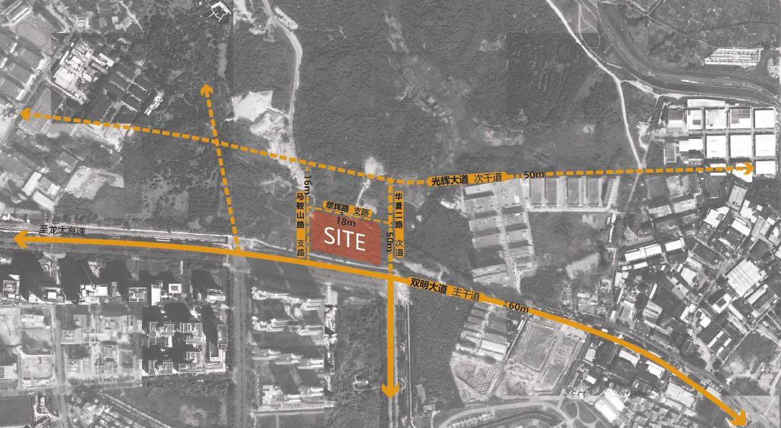
- 项目区位图示：(示意图如下)
2、项目定位: 中高端住宅项目
3、项目楼栋区位：
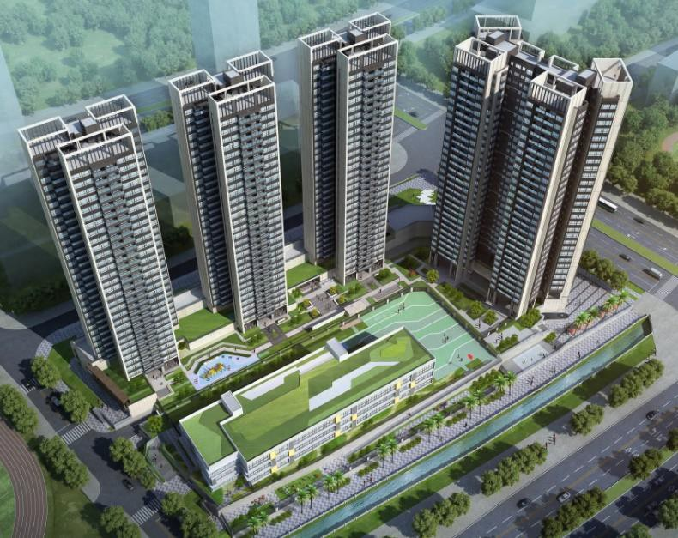
4、项目建筑风格：现代新中式风格
1 栋 C 座
1 栋 B 座
1 栋 D 座
1 栋 A 座
2 栋

（三）设计依据及基础资料
第 3
- 国家及地方相关法规、规范；
- 《建筑工程设计文件编制深度规定》；
- 甲方提供的建筑扩初图纸；
- 甲方的其他要求及资料。
二、装修定位及设计标准

（一）项目施工成本限额：
硬装：控制 2000—2500 元/平方米；
软装：控制 2000—2500 元/平方米，其中软装设计优先考虑使用现场提供的软装
物料（详见物料清单表）），设计图纸中需要反映出来。

（二）装修设计风格及理念：
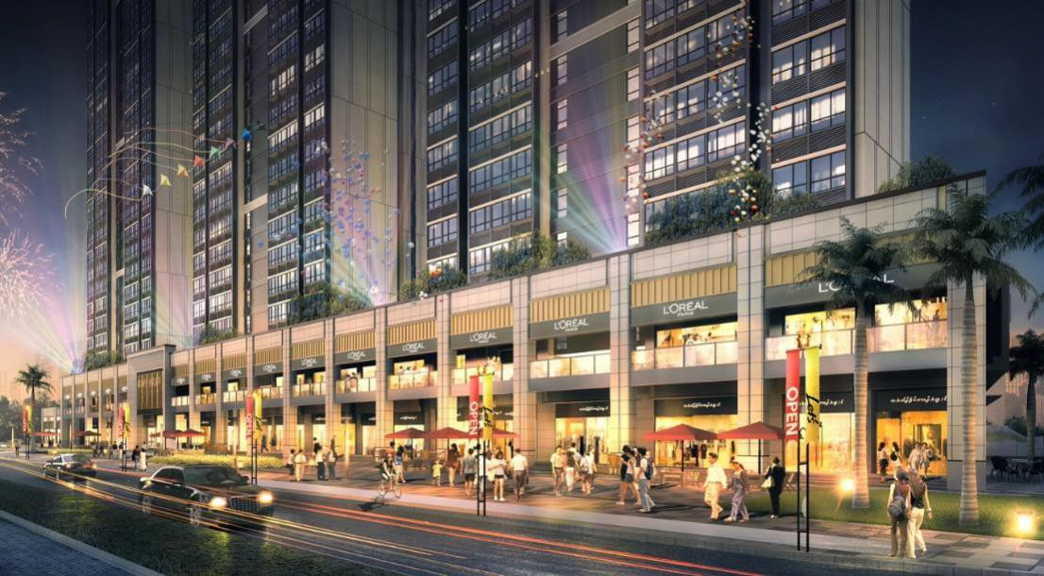
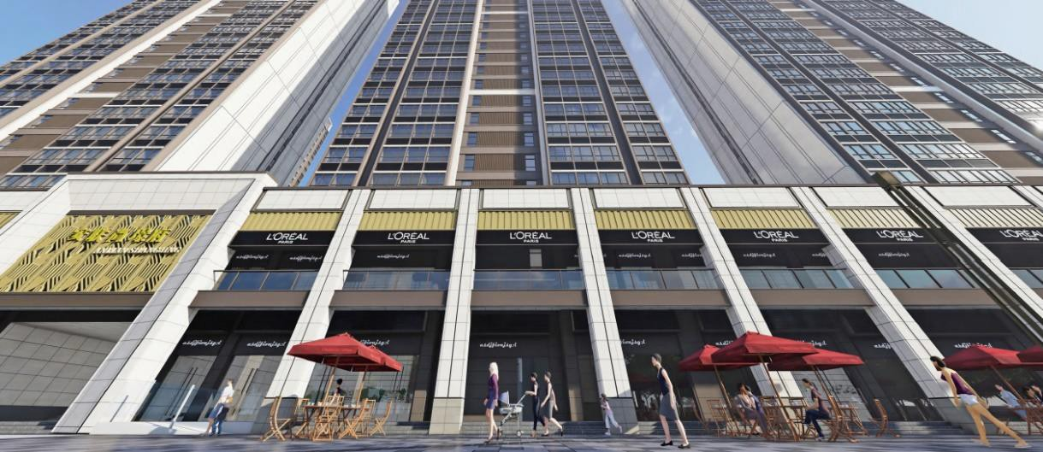
- 商铺风格效果：
  - 小区总体风格效果：
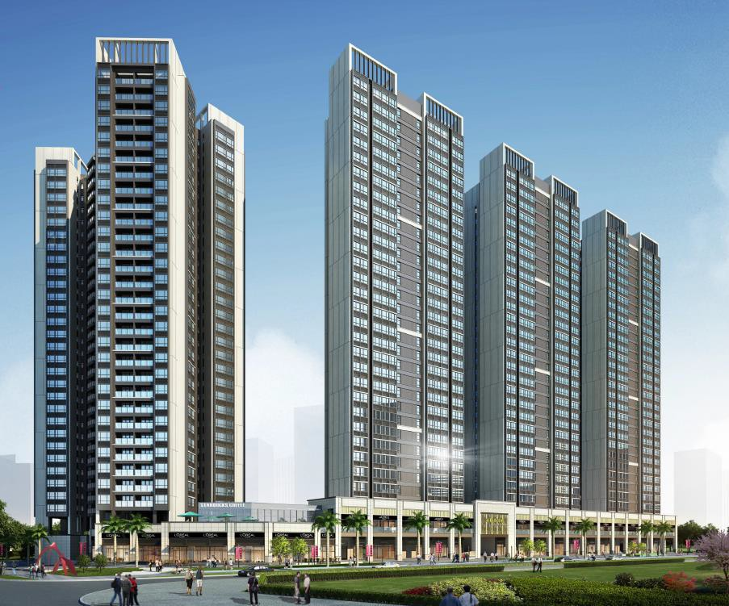

营销中心意向风格
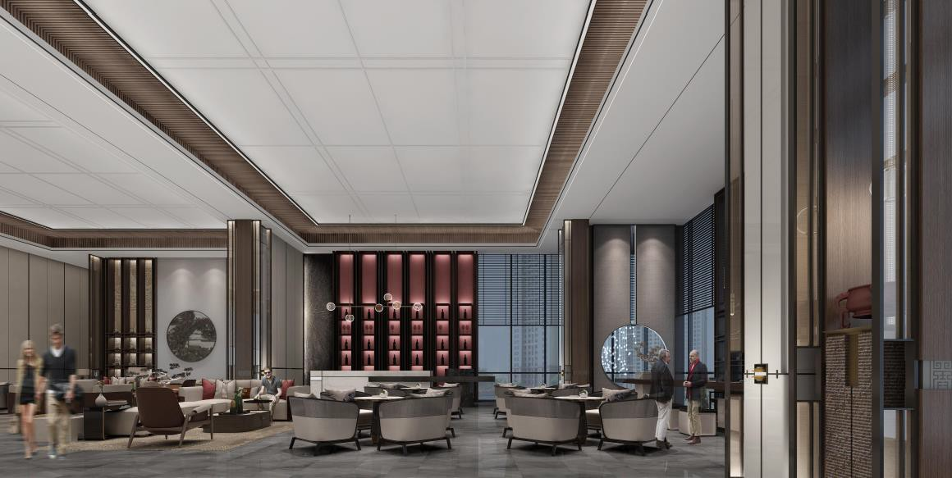
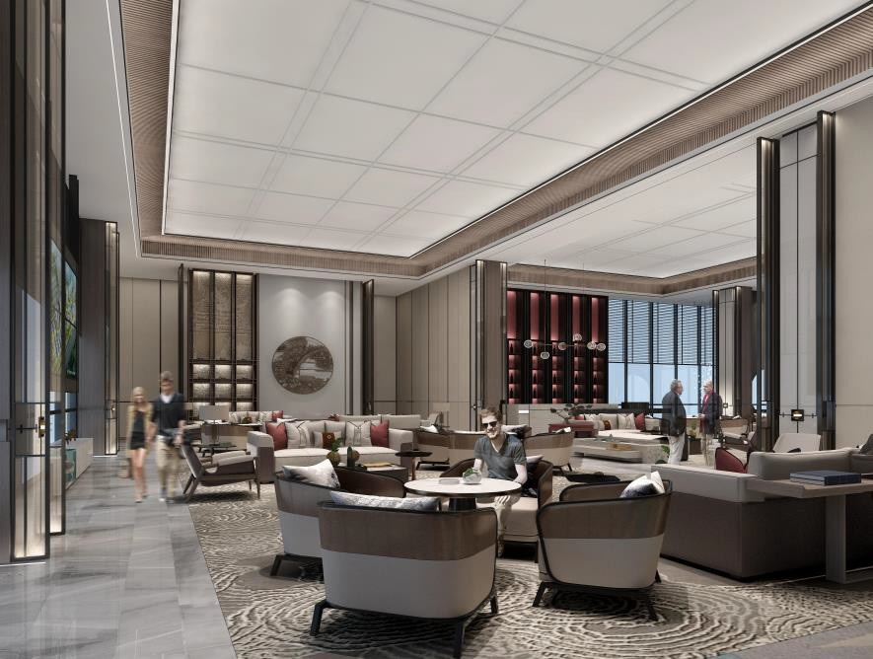
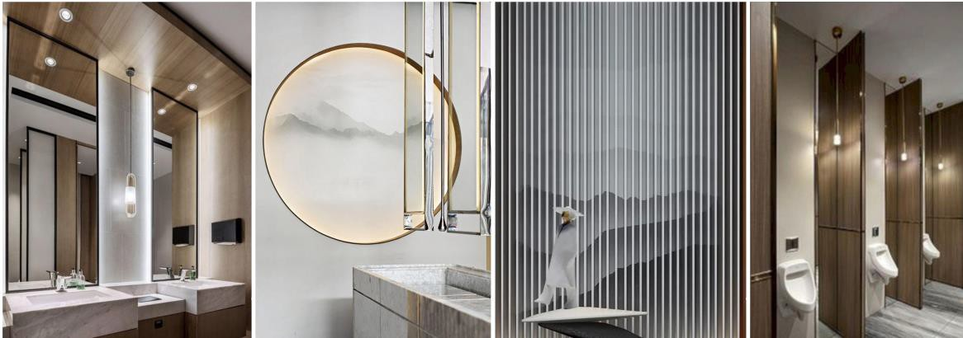
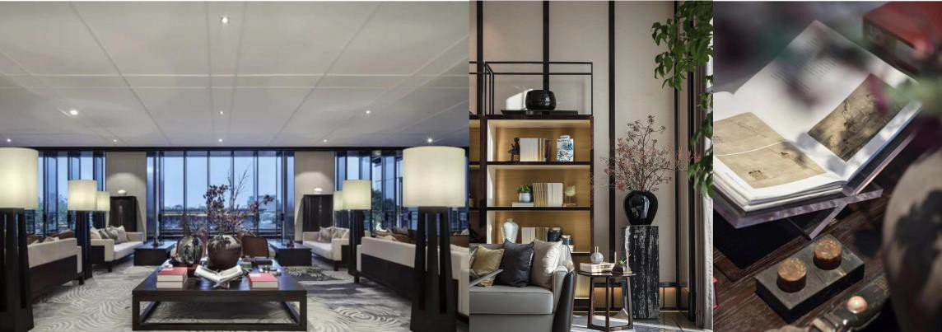

（三）营销中心设计要求：
①整体风格以现代风格为主，大气不失细节，有东方的诗意与禅风。
②销售中心平面示意须满足业主功能需求，可在此基础上做进一步的深化延展。
③装饰造型与机电设备位置、功能考虑周到全面，并具良好创意技巧。
④结合室外景观，使客户感受从外至内统一、和谐，并有景随步移，不断刻画产品体验。
⑤销售道具（如区域模型、大模型台、户内模型、LED 大屏等）相关问题，可通过书面形式进行答疑。
⑥建筑、精装材料、工法展示间相关问题，可通过书面形式进行答疑。

三、设计范围及功能需求
本次设计内容包括但不限于以下内容：
- 营销中心位置：位于 1 栋 A 座与 B 座之间一层 10、11、12、13、14 商铺及 08、09
局部商铺。
- 营销中心建筑面积：约 300 平方米。
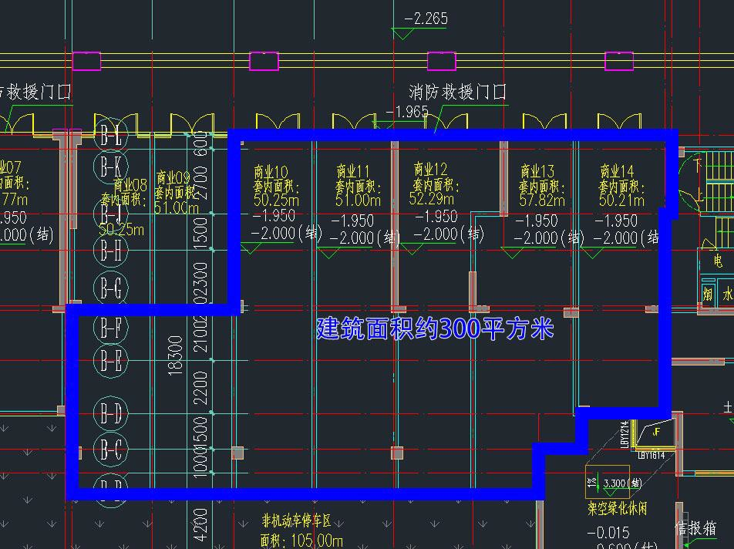
- 具体示意：
- 功能需求：
展示功能、销售接待区 | 办公区域
销售前台 | 分管领导办公室(1 间，两个工位)
品牌展示区 | 会议室（10-15 人）
沙盘及区域图 | 办公区（包含营销、财务、物业、销售代理公司办公区）【财务室单独 1 间（位于洽  谈区附近，营销办公室 5-7 人，代理公司办  公室 10-15 人】
洽谈区 | 物业休息区（3-5 人）
VIP 室 | 储藏室（毛坯、通电即可）
物业水吧台 | 资料室（毛坯、通电即可）
卫生间（男蹲位 3 个，小便池 3 个；女蹲  位 3 个），卫生间要设置有挂钩、手机架、纸巾盒。 | 资料室（毛坯、通电即可）
展示功能及销售接待区以具体设计为准，需满足销售接待及展示基本功能需求；办公区域用于日常办公、开会等使用，简单装修、通电及有空调即可；储藏室、资料室等确保围蔽、通电，毛坯即可（办公区优先考虑财务室，如若面积不够，其他办公区可暂不考虑在 300 平方米范围内，后续再另找空间））。
四、设计成果要求
- 方案设计阶段
序号 | 设计成果 |  | 深度要求 | 设计成果形式要求
1 | 平 面 系统图 | 平面布置图 | 各功能区域的名称、使用面积、地面材质、家具等软装布置及人群流线规划。 | ①效果图必须是彩图，所有图纸文件需提供 A3 幅面图册2 套，及相应的电子文件。  ② 甲方书面认可后，认为该阶段工作完成。
2 | 平 面 系统图 | 天花布置图 | 包括天花造型、窗帘盒、灯具排布、使用材料、各部位标高；出风及回风位置、检修口的布局规划。
3 | 平 面 系统图 | 地面铺装图 | 包括地面饰面材料、图案及地面标高
4 | 平 面 系统图 | 强弱电插座点位图 | 包括电器设备插座位置、强弱电户内箱位置、电视电话宽带、安防、音响、LED  显示大屏等设置的布局规划。
5 | 平 面 系统图 | 灯具控制图 | 天花照明灯具的控制方式、开关位置的合理规划。
6 | 立面图 | 主要空间的立面图 | 需表明入口大门等立面材料及造型的尺寸、色彩和进退关系。
7 | 效果图 | 售楼处 | 入口门厅、大模型台区域、接待区域、VIP 室、卫生间及材料展示区等，共 7 张以上效果图。
8 | 装饰材料清单及实物样板，材料清单 |  | ① 材料编号  ② 品种名称  ③ 规格（长度、宽度、厚度）  ④ 产地  ⑤ 使用部位  ⑥ 用量(平方米)  ⑦ 备注（地毯颜色、花纹、材质等信息； 石材的表面处理；墙纸的肌理等） | 实物材料展板要求采用 A1 幅面KT 板或12 厚毛面密度板制作，其上粘贴材料实样，一式两份。材料样品规格要求如下：  ① 石材：300x300mm，周边磨 5mm 宽 45 度斜边。  ② 瓷砖：300x300mm，周边磨 5mm 宽 45 度斜边。  ③ 饰面板：300x300mm  ④ 地毯：方块毯：实际规格；卷毯：600x600mm 局部，具有代表性图案和颜色；工艺毯：600x600mm 局部，同时附整幅地毯图案的A3 幅面彩色图片。  ⑤ 墙纸：600x600mm 局部， 具有代表性图案和颜色。  ⑥ 铝板：方块铝板实际规  格；条形铝板 300mm 长。
9 | 软装方案及软装物料清单 |  | 包含家具、灯饰、挂画、饰品等 | A3 幅面图册 2 套。
10 | 概算表 |  | 工程总造价、软装总造价 | A4 幅 面 图 册 2 套，  Office2003 版本以下电子文

件。
- 施工图阶段

序号 | 设计成果 | 深度要求
1 | 图纸封面 | 包括项目名称、图纸名称、编制单位、编制时间
2 | 图纸目录 | 包括图纸编号、图纸名称、图纸张号、图幅
3 | 施工图设计说明 | 有关设计依据、设计规范、主要施工做法的说明、施工过程中应注意的技术性说明文字等
4 | 材料明细表 | 包括材料编号、使用部位、主要规格等；
5 | 平面布置图 | 包括平面布局、家居布置、地面材质、地面高差；可将立面索引图合并在此图中，但不可索引任何剖面；尺寸标注在平面布置外围，需有建筑轴线尺寸、开间尺寸、进深尺寸、隔墙轴线尺寸及开间、进深的  总尺寸
6 | 墙体定位图 | 包括隔墙使用材料、隔墙厚度、隔墙的轴线尺寸；不同材料隔墙的做  法详图索引；如建筑设计院已出隔墙定位图，在装饰设计无改动的情况下，以建筑设计院图纸为准。
7 | 天花平面布置图 | 包括天花造型图、窗帘盒布置图、灯具布置图;标明使用材料、各部位标高；尺寸标注同平面布置图.可将天花造型大样索引和天花剖面  索引合并在此图中。
8 | 综合天花图 | 在天花图基础上绘制，包括灯具、空调、消防、智能化等机电末端点位和检修口的位置、尺寸，以室内隔墙毛坯面为尺寸标注的基准线。
9 | 地面铺装图 | 地面面层材料的名称、种类、规格尺寸、地面标高；活动家具及可移  动的地毯需删除；地面做法的大样、地面拼花的大样、地面高差或不同材质衔接的细部节点等在此图上索引。
10 | 强弱电点位布置图（包含系统及管线配置图纸） | 强弱电点位平面布置图包括以下图纸：配电箱系统配置图、插座平面布置图、照明电气平面布置图、弱电平面布置图、安防平面布置图。在平面图基础上绘制并标注具体尺寸，包括灯具、开关、强弱电插座、等电位盒、空调调速器、门禁对讲机、室内音响、紧急报警按钮等，  以室内隔墙毛坯面为尺寸标注的基准线。
11 | 给排水、消防点位图（包含给排水系统及管线配置图纸） | 给排水点位平面布置图包括以下图纸：给排水系统配置图、给排水、燃气平面布置图、给水平面布置图、排水平面布置图、消防点位平面布置图。在平面图基础上绘制并标注具体位置及高度，包括给水点位、排水点位、地漏、喷淋、烟感、消防栓等，以室内隔墙毛坯面为尺寸标注的基准线。
12 | 立面图 | 包括立面造型、尺寸；面饰材料名称、尺寸；立面上房间门的名称、尺寸；电气开关插座等相对位置尺寸；造型的剖面结构索引、主要立面材料基层做法索引、立面上不同材料衔接的节点大样索引；立面图名称前的索引编号需对应平面图编号中的立面索引编号进行反向索引；必须绘制出立面两端的隔墙毛坯面、上下结构楼板、天花结构梁及门洞、窗洞的结构剖面，便于核查电气开关插座位置尺寸，也便于  核查墙面材料做法的厚度，更能直观识图。

13 | 剖面图 |  | 须明确表示各侧面的进出相对关系及结构做法
14 | 节点大样图 |  | 施工单位无需深化便可用于现场施工，天花、灯槽、窗台、窗帘盒、踢脚、过门石等细部构造做法。  涂料、壁纸、石材贴砖等工艺做法。  木作、家具的结构、材料饰面。
15 | 窗表及门窗详图 |  | 包括门窗的内外立面、剖面、节点大样。入户门、户内门。  门窗式样、门套、窗套构造、材料、尺寸、安装节点。
16 | 材料部品选型设计 | 卫生洁具 | 含品牌、型号、规格尺寸、材质、技术参数、供应商信息、价格信息。
17 | 材料部品选型设计 | 工程灯具 | 含品牌、型号、规格尺寸、材质、技术参数、供应商信息、价格信息。
18 | 材料部品选型设计 | 材料清单及实物样板 | 料编号须同施工图中的编号对应，其它要求同方案设计阶段。
19 | 家具及陈  设品 | 家具及陈设品 | 内容包括活动家具、工艺灯具、装饰陈设品等，需提供布置图、意念图片和规格尺寸图或加工图（活动家具、工艺灯具）。
20 | 预算表 |  | 工程量、单价、工程总价；材料部品数量、单价、部品总价；家具及  配饰数量、单价、总价；

- 施工图阶段成果文件及要求
  - 提供 A2 幅面装饰施工图 6 套及相应电子文件。
  - 材料/部品选型设计需各提供 A3 幅面彩色图册 2 套，材料清单及软装清单提供 2 份，实物样板 1 套及相应的电子文件。
  - 预算表 A4 幅面一式两套及相应的电子文件。
  - 所有内容的电子文件光碟一份（包括文本文件及图纸文件，模型等。）
五、设计管理要求
- 时间要求
  - 本工程的设计工作自接到本方案设计任务书起 10 个日历天内完成方案设

计阶段，并根据甲方要求进行方案设计汇报，根据甲方提出的意见进行修改，经甲方书面确认视为该阶段工作完成；
  - 自收到方案确认书日起，进行施工图设计阶段设计工作， 10 个日历天内完

成施工图设计，并根据甲方要求进行施工图设计方案汇报。
  - 根据甲方提出的意见进行修改，经甲方书面确认视为该阶段工作完成；并根据甲方要求时间提供设计成果，参加甲方组织的图纸会审会议。
- 过程要求
- 设计前请设计单位各专业工程师认真阅读甲方提供的项目资料及本设计任务书，了解甲方技术要求，了解甲方设计合约结构，即设计方的责、权、利，并严格按照设计任务书的要求执行，如对任务书有疑问、各专业有矛盾或设计院有不同意见时，应书面与甲方项目负责人或专业负责人进行沟通，并最终以甲方书面回复的意见为准；
- 设计院在接到该设计任务书时，应对设计范围内甲方提出的重要经济技术指标，认真核对和确认后开始设计；
- 方案设计过程中，涉及到的经济技术指标，设计院应进行核算；设计院应负责对装修硬装、软装及单方成本等经济技术指标的计算，并为其准确性负责。
- 设计图纸完成后应配合甲方评审工作，最终图纸成果确认须经双方共同签字确认，方可进行下阶段设计工作；设计院需按照本设计任务书中规定的时间和规定的设计成果形式，完成符合甲方要求的设计成果；
- 装修总平面及精修节点设计方案需要定期举行例会，讨论相应阶段图纸问题。设计院应在会议前作好准备，提供最新图纸成果及相关设计问题，以备开会研讨、定案，会议纪要应存底留档；
- 乙方应提供工程主要物料、家具及室内摆设物品的选择建议，并协助在国内选购。
- 配合审核软装公司软装方案。
- 概念方案设计阶段的设计人员不可变动，如要变动需经甲方同意；在设计或施工配合期间，甲方有权对设计人员进行更换。
- 各阶段汇报人均为主案设计师，其他设计人员不可替代其汇报职责。
- 施工阶段配合
- 施工前设计单位应对施工单位技术交底，并定期协助甲方与施工单位磋商讨论工程技术问题，提出合理化指导意见。
- 指导纠正装饰施工单位施工中的错误做法，并对易产生施工质量通病部位进行提醒，尽量通过设计方法避免。
- 根据设计方案要求，提供设计效果的施工监管；在施工期间，装饰主案设计师应每周到施工现场一次对施工装饰效果把控。
- 施工完成后设计方配合甲方对施工存在的设计质量缺陷、装饰施工质量进行整体评估，提出合理化修改意见。
- 对施工过程中装饰图纸调整部位重新绘制，出最终大面积装饰招标蓝图，提供 A2 幅面装饰施工蓝图 6 套及相应的电子文件。
4.本任务书中未尽事宜及甲方可能进行的设计调整要求可在设计过程中由甲方与乙方商榷解决方案，最终由甲方确认。

附件：商铺建筑施工图纸（DWG）
营销中心现场物料清单表
序号 | 名称 | 数量
1 | 办公卡座 | 十三套
2 | 沙发 | 两组
3 | 洽谈桌椅 | 三组
4 | 前台椅子 | 四把
5 | LED大屏 | 一个
6 | 沙盘 | 一个
7 | 网关一体机 | 一个
8 | 打印机 | 一台
9 | 小型打印机 | 一台
10 | 冰箱 | 一台
11 | 储物柜 | 六个
12 | 微波炉 | 一台
13 | 水槽 | 一个
14 | 饮水机 | 两台
15 | 信息公示栏 | 一个
16 | 广告机 | 一部
17 | VR一体机 | 一部
18 | 台式电脑 | 八台
19 | 消毒柜 | 一台
20 | 灭火器 | 八个
21 | 咖啡机 | 一台

响应文件格式

______________________________(项目名称) 合同包询比

响 应 文 件

供应商： (全称、盖单位章)

年 月 日
目 录

一、报价函
二、法定代表人身份证明及授权委托书
三、已标价的报价清单
四、供应商基本情况
五、近年类似业绩情况
六、拟委任的主要人员
七、信誉情况
八、技术方案
九、其他材料

一、报价函
(采购人名称)：
1．我方已仔细研究了 (项目名称) 合同包询比文件的全部内容(含补遗书第__号至第__号)，愿意以人民币(大写) (小写：¥ )的总报价，服务期 ，按合同约定实施和完成相关服务，质量目标达到 ，安全目标达到 。
2．我方承诺在响应有效期内不修改、撤销响应文件。
3．如我方成交：
(1)我方承诺在收到成交通知书后，在成交通知书规定的期限内与你方签订合同。
(2)我方承诺在合同约定的期限内完成全部合同任务。
4．我方在此声明，所递交的响应文件及有关资料内容完整、真实和准确。
5．在合同协议书正式签署生效之前，本报价函连同你方的成交通知书将构成我们双方之间共同遵守的文件，对双方具有约束力。
6．我方理解，你方不一定接受任何报价。同时也理解，你方不负担我方的任何报价费用。
供应商： (盖单位章)
法定代表人或委托代理人： (签名)
地址：
网址：
电话：
电子邮箱：
年 月 日

二、法定代表人身份证明及授权委托书

2-1 法定代表人身份证明

供应商名称：
单位性质：
地址：
成立时间： 年 月 日
经营期限：
姓名： 性别： 年龄： 职务：
系 (供应商名称)的法定代表人。
附：法定代表人身份证正反面复印件

特此证明。

供应商： (盖单位章)
年 月 日

2-2 授权委托书

本人 (姓名)系 (供应商名称)的法定代表人，现委托 (姓名)为我方代理人。代理人根据授权，以我方名义签署、澄清、说明、补正、递交、撤回、修改 (项目名称) 合同包响应文件、签订合同和处理有关事宜，其法律后果由我方承担。
委托期限：自授权委托之日起至签订合同之日止。
代理人无转委托权。
附：法定代表人身份证明、委托代理人的身份证正反面复印件

供应商： (盖单位章)

法定代表人： (签名)

身份证号码：

委托代理人： (签名)

身份证号码：

年 月 日

三、已标价的报价清单

四、供应商基本情况

供应商名称
注册地址 |  |  | 电 话
联系方式 | 联系人 |  | 电 话
联系方式 | 职 务 |  | 电子邮箱
法定代表人
企业资质等级
资产构成情况及投资参股的关联企业情况
备注
注：在本表后应附企业法人营业执照、资质证书（如有）、授权代理证明材料（如有）及资格审查要求的其他证件复印件。

五、近年类似业绩情况
项目名称
项目所在地
业主名称
业主地址
业主电话
合同价格
开工日期
完成日期
承担的工作
项目负责人
项目描述
备注
注：1、每张表格只填写一个项目，并标明序号。
2、业绩证明材料要求：业绩为近3年（指2019年3月18日至今以同委托方签订的合同协议书或建设单位签字盖章的完工验收证明材料上载明的时间为准）装修设计类业绩；若为体现拟派项目负责人业绩，所提供的合同协议书中或建设单位签字盖章的完工验收证明材料上则需体现出拟派负责人姓名等信息。
3、如近年来，供应商法人机构发生合法变更或重组或法人名称变更时，应提供相关部门的合法批件或其他相关证明材料来证明其所附业绩的继承性。

六、拟委任的主要人员
拟委任的主要人员资历表
姓 名 |  |  | 年 龄 |  | 专 业
职 称 |  |  | 公司单位职 务 |  | 拟在本项目  担任职务
经 历
__年~__年 |  | 参加过的类似项目名称 |  |  |  | 担任何职 |  | 业主及联系电话
注：1、一个人员对应填写一张本资历表。
2、在本表后应附有其有效的身份证、响应文件递交截止时间前一年内连续三个月在供应商本单位的社保缴费记录、____________________（其他证明材料）的复印件。所有证件的扫描件均应清晰可辨，否则，将被认为证书无效。

七、信誉情况

项 目 | 供应商情况说明
是否被责令停业，暂扣或吊销执照，或吊销资质证书
是否进入清算程序，或被宣告破产，或其他丧失履约能力的情形
是否在国家企业信用信息公示系统（http://www.gsxt.gov.cn）中被列入严重违法失信企业名单
是否在“信用中国”网站（http://www.creditchina.gov.cn）中被列入失信被执行人名单
是否在近三年内（自响应文件递交截止之日向前追溯3年）供应商或其法定代表人、拟委任的项目负责人有行贿犯罪行为
……
注：本表无需附证明材料。

供应商： (盖单位章)
年 月 日

八、技术方案

供应商应按项目特点编制设计方案(文字宜精炼、内容具有针对性，包含但不仅限于对营销中心装修设计思路、设计风格、设计亮点、材料材质、成本控制、空间效果、以及服务阶段和具体内容等方面)。

九、其它材料

装饰材料清单、概算表（工程总造价）及响应单位认为有必要提供的声明、材料等。

